Газета МБОУ СОШ № 64 Декабрь, 2010
Читайте в номере:
Тема номера  Здоровый образ жизни.  «Девять десятых нашего счастья основано на здоровье»  (Артур Шопенгауэр – немецкий философ)  Нет человека, который не хочет быть здоровым. Но для того чтобы быть здоровым нужно вести соответствующий образ жизни. А что такое здоровый образ жизни? Соблюдение режима, правильное питание или занятие спортом – ответят многие.  А всегда ли у нас жителей современного мегаполиса хватает на это времени? Нет! И это плохо, ведь здоровый образ жизни является предпосылкой для развития разных сторон жизнедеятельности человека. В современном мире человеку некогда следить за состоянием своего здоровья, а не редко встречается и такое, что просто наплевать на него, особенно это касается современной молодежи. Ведь чаще всего начиная пить, курить и злоупотреблять иными вредными привычками в том возрасте, когда организм ещё не сформирован человек убивает себя ещё в молодости.  Напрашивается вопрос: Почему? Чтобы выглядеть крутыми или выделятся из толпы или наоборот быть как все? Но зачем? В будущем кроме загубленного здоровья таких людей ничто не ожидает!  Человеческий организм – сложная машина, работающая по своей программе. Однако, чтобы она не давала сбоев ей необходимо хорошее «техническое обслуживание». В нашем случае это означает здоровый образ жизни. (энц. «Древо познания»)  Да, есть люди, которые ведут здоровый образ жизни и в будущем их ждет хорошая семья, отличная карьера и длинная жизнь, а иные просто будут ходить по больницам. Но кто, же в этом виноват? Сами люди или производители всей этой дряни, которая губит нам жизнь? Да по факту все: производители, распространители, потребители, государство, которое не в состоянии контролировать продажу алкогольных и табачных изделий молодежи, люди губят сами себя.  И что же делать? Для начала стараться по разному пропагандировать ЗОЖ, чему и посвящен этот выпуск газеты. Нужно внушить людям, что быть здоровым здорово!  Если задать любому человеку вопрос: Довольны ли вы своим здоровьем? То, наверняка, в ответ получите массу жалоб. А ведь на самом деле вести здоровый образ жизни не так сложно нужно лишь соблюдать несколько простых правил.  Первое, занимайтесь физической культурой хотя бы 30 минут в день. Но если у вас и на это времени нет, то постарайтесь заменить поездки на автобусе пешими прогулками.  Второе: никого не удивлю, сказав, что надо правильно питаться. Ешьте больше фруктов и овощей, рыбы и мяса, попытайтесь отказаться от всего жирного и жареного.  Третье: соблюдайте режим дня, старайтесь ложиться раньше и высыпаться, это улучшит ваше самочувствие и ваш внешний вид.  Четвертое: не курите и не злоупотребляйте алкоголем, а так же другими вредными привычками.  Пятое: Не сидите часами перед телевизором и компьютером – это вредит вашему зрению и осанке, лучше часок другой погулять в парке на свежем воздухе для того, чтобы обогатить организм кислородом.  И напоследок: Творите добро, ведь добрые люди всегда чувствуют себя намного лучше, чем люди желающие зла другим.  Здоровый образ жизни позволяет быть до старости здоровым психически, нравственно и физически, а так же значительно увеличить продолжительность жизни и избежать многих болезней.  Отличное здоровье – залог жизненного благополучия!  Зыкова Саша  ученица 10 б класса  . | Тема номера  Здоровый образ жизни - с. 1  Событие номера  Районная олимпиада (обзор) – с. 2 – 3  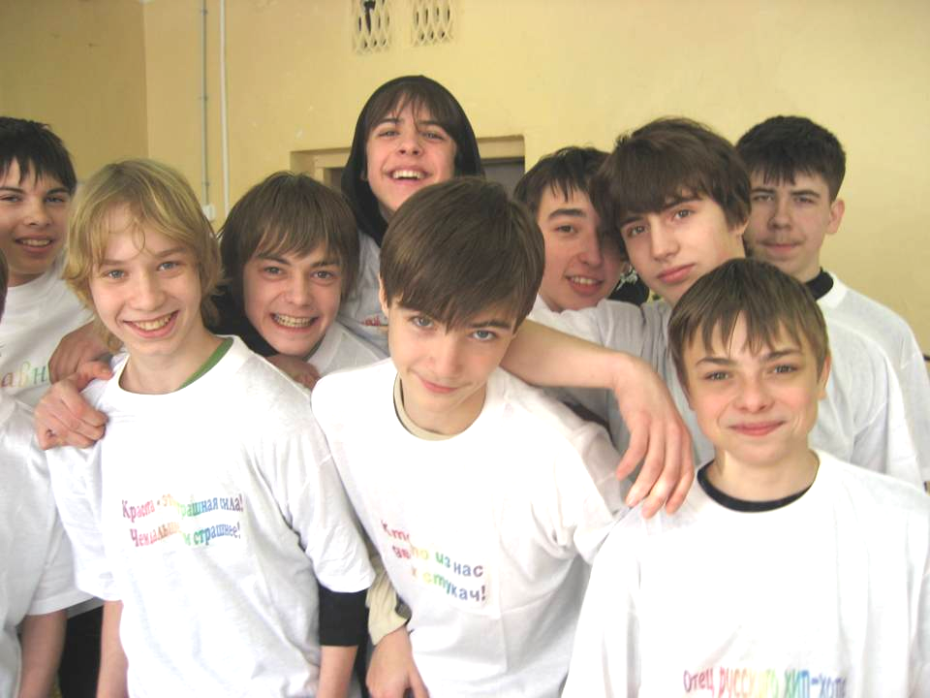  Мнения  Учитель, школа и здоровье – с. 4  Творческий конкурс  Сочиняем про здоровье  с. 5-6  

